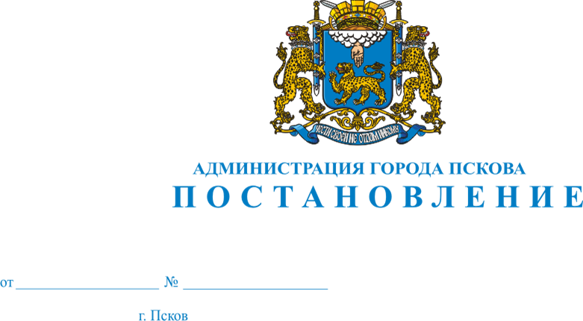

694

22.04.2025

О временном прекращении движения автотранспорта при проведении 80-й легкоатлетической эстафеты на призы газеты «Псковская правда», посвященной 80-летию Победы в Великой Отечественной  
войне 1941-1945 гг.

В связи с проведением в городе Пскове 80-й легкоатлетической эстафеты на призы газеты «Псковская правда», посвященной 80-летию Победы в Великой Отечественной войне 1941-1945 гг., в целях обеспечения безопасности граждан и создания условий для проведения соревнований, в соответствии со статьей 14 Федерального закона от 10 декабря 1995 г. № 196-ФЗ «О безопасности дорожного движения», статьей 30 Федерального закона от 08 ноября 2007 г. № 257-ФЗ «Об автомобильных дорогах и о дорожной деятельности в Российской Федерации и о внесении изменений в отдельные законодательные акты Российской Федерации», п. 2 статьи 1 закона Псковской области от 02 марта 2012 г. № 1141-ОЗ «О временных ограничении или прекращении движения транспортных средств по автомобильным дорогам регионального или межмуниципального значения, местного значения в границах населенных пунктов», на основании постановления Правительства Псковской области от 17.02.2023 № 79 «О порядке осуществления временных ограничений или прекращения движения транспортных средств по автомобильным дорогам регионального или межмуниципального значения, местного значения», руководствуясь статьями 28 и 32 Устава муниципального образования «Город Псков», Администрация города Пскова

**ПОСТАНОВЛЯЕТ:**

1. Ввести временное прекращение движения автотранспорта по улице Ленина от улицы Пушкина до улицы Карла Маркса, включая проезжую часть возле площади Ленина д. 2 и площади Ленина д. 1, по площади Ленина, по улице Советской на участке от площади Ленина до площади Победы, по Октябрьской площади, по Октябрьскому проспекту на участке от Октябрьской площади до улицы Кузнецкая, по улице Некрасова от улицы Советская до улицы Ленина, по улице Георгиевская от улицы Калинина до улицы Советская, по улице Кузнецкая от Октябрьского проспекта до площади Победы, по улице Свердлова от улицы Калинина до Комиссаровского переулка, по улице Гоголя от Комиссаровского переулка до Комсомольского переулка с 14.00 до 17.00 часов 06 мая 2025 года.

Определить в качестве объездов: улицу Гражданскую, улицу Максима Горького, улицу Льва Толстого, улицу Труда, улицу Инженерную, улицу К.Маркса, мост «им. 50-летия Октября».

2. Движение городского общественного транспорта в указанный период времени осуществлять по измененной схеме согласно приложению к настоящему постановлению.

3. Комитету по физической культуре, спорту и делам молодежи Администрации города Пскова обратиться в Управление Министерства внутренних дел России по городу Пскову (Сурин С.А.) с заявкой на обеспечение охраны общественного порядка и организации движения автотранспорта при проведении соревнований в соответствии с настоящим постановлением.

4. Управлению городского хозяйства Администрации города Пскова обеспечить своевременное информирование населения о введении временного прекращения движения автотранспорта.

5. Опубликовать настоящее постановление в газете «Псковские Новости» и разместить на официальном сайте муниципального образования «Город Псков» в сети «Интернет».

6. Настоящее постановление вступает в силу с момента его официального опубликования.

7. Контроль за исполнением настоящего постановления возложить на заместителя Главы Администрации города Пскова Несмашного А.О.

Глава города Пскова Б.А. Елкин

Приложение

к постановлению

Администрации города Пскова

от 22.04.2025 г. № 694

**Изменённая схема движения общественного транспорта при проведении 80-й легкоатлетической эстафеты на призы газеты «Псковская правда», посвященной 80-летию Победы в Великой Отечественной войне**

**6 мая в период с 14.00 до 17.00**

**Закрыто движение общественного транспорта по пл. Ленина, ул. Советской от пл. Ленина до Октябрьской площади, Октябрьской площади, по Октябрьскому проспекту от Октябрьской площади до ул. Кузнецкой:**

**автобусы маршрутов №№ 4, 17, 53, 116** с Завеличья следуют по Рижскому проспекту, ул. М. Горького, через Дамбу, пл. Победы, ул. Гражданскую с выездом на Октябрьский проспект и далее по маршрутам в прямом и обратном направлениях со всеми остановками;

**автобусы маршрута № 3** с Завеличья следуют по Рижскому проспекту, ул. М. Горького, через Дамбу, пл. Победы, ул. Гражданскую, ул. Л. Толстого и далее по маршруту в прямом и обратном направлениях;

**автобусы маршрута № 14** с Завеличья следуют по ул. Коммунальной, ул. М. Горького через Дамбу, пл. Победы, ул. Гражданскую с выездом на Октябрьский проспект и далее по маршруту в прямом и обратном направлениях со всеми остановками;

**автобусы маршрута № 30** от ост. ул. Рокоссовского следует через мост А. Невского, ул. Чудская, ул. Л. Поземского с выездом на ул. Труда и далее по маршруту в прямом и обратном направлениях со всеми остановками;

**автобусы маршрутов №№ 115, 126, 207 (13.35)** с Автовокзала следуют по ул. Я. Фабрициуса, пл. Победы (с остановкой), через Дамбу по ул. М. Горького, с выездом на Рижский проспект и далее по маршруту в прямом и обратном направлениях;

**автобусы маршрутов №№ 1, 109, 214** следуют от Вокзала по ул. Вокзальной, ул. Гагарина, Октябрьскому проспекту, ул. Гражданской, ул. Л. Толстого, ул. Кузнецкой, ул. Инженерной, ул. Алтаева, ул. Новоселов, ул. Звёздной, ул. Труда с выездом на ул. Л. Поземского и далее по маршруту в прямом и обратном направлениях;

**автобусы маршрута № 11** следуют с ул. Труда по ул. Текстильной, ул. Инженерной, ул. Кузнецкой ул. Л. Толстого, ул. Гражданской и далее по маршруту в прямом и обратном направлениях со всеми остановками;

**автобусы маршрута № 8, 8А** следуют через пл. Победы, ул. Я. Фабрициуса на Вокзал; от Вокзала по ул. Я. Фабрициуса, пл. Победы, ул. Я. Райниса;

**автобус маршрута № 19** с Цементного склада следует через пл. Победы, ул. Я. Фабрициуса на Вокзал; от Вокзала по ул. Я. Фабрициуса через пл. Победы на Цементный склад;

**автобусы маршрутов №№ 25, 114, 121, 127, 118, 142** от ост. ул. Рокоссовского следуют по Рижскому проспекту с поворотом на ул. Народную и выездом на ул. Коммунальную, ул. Юбилейную, ул. Чудскую и далее по маршрутам в прямом и обратном направлениях;

**автобус маршрута № 26** с ул.Труда следует с поворотом на ул. Л. Поземского, по ул. Л. Поземского, далее по ул. Чудской, через мост А. Невского, по ул. Юбилейной, ул. Достовалова и далее по маршруту в прямом и обратном направлениях;

**автобус маршрута № 124** от д. Неёлово следует по Рижскому проспекту с поворотом на ул. Народную и выездом на ул. Коммунальную, ул. Юбилейную, ул. Чудскую, ул. Л. Поземского и далее по маршрутам в прямом и обратном направлениях;

**автобус маршрута № 119,** следующий от ул. Рокоссовского с Рижского пр-та следует по ул. М. Горького, через Дамбу, пл. Победы, ул. Гражданской с выездом на Октябрьский проспект и далее по маршрутам в прямом и обратном направлениях со всеми остановками (ост. «Детский парк» отменяется).

**Маршрут № 22 на это время – закрыт.**

Глава города Пскова Б.А. Елкин